1.元素垂直居中

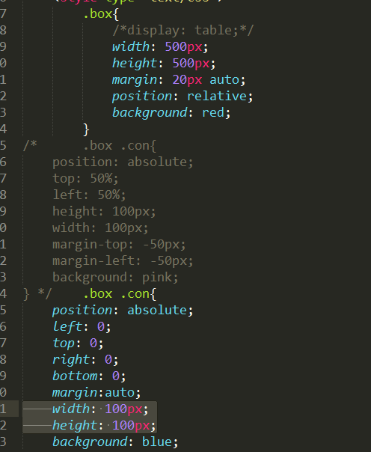

2. 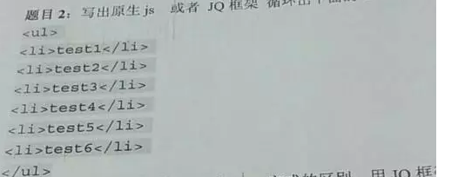

Js 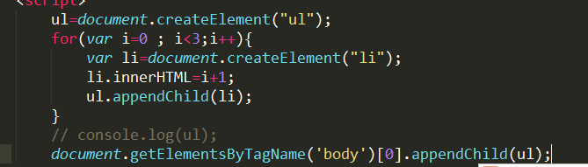

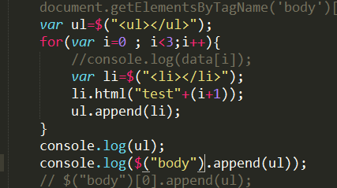

3.ajax中get与post区别

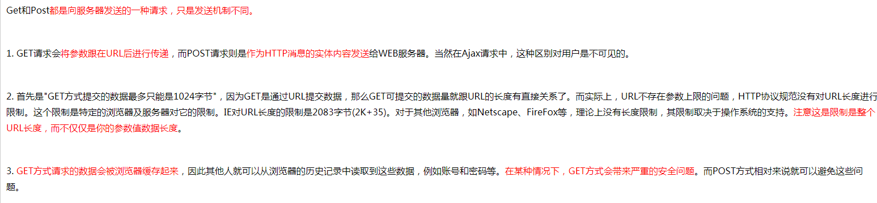

4.微信小程序是什么

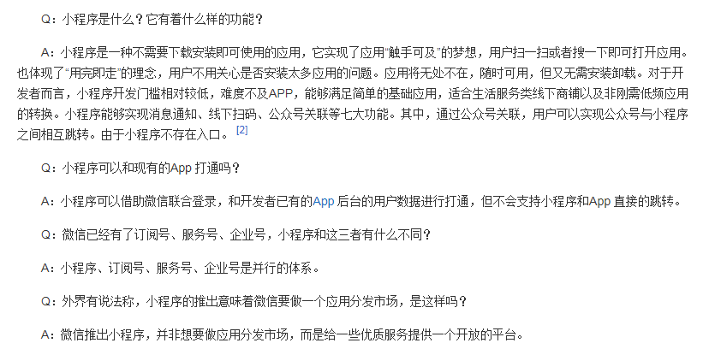

http状态码及含义

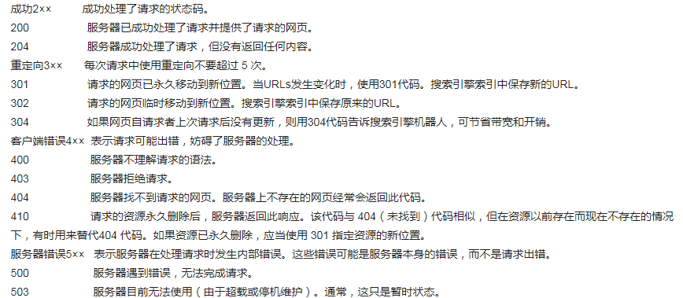

元素设置为浮动后display都是block不管之前是line line-block还是block

盒子模型理解

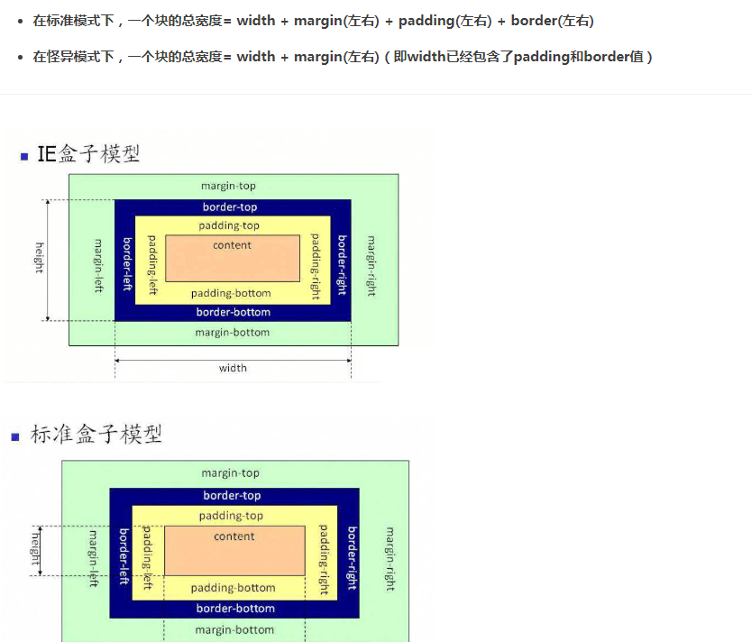

* **当设置为box-sizing:content-box时将采用标准模式解析计算，也是默认模式；**
* **当设置为box-sizing:border-box时，将采用怪异模式解析计算；**

**6求结果**

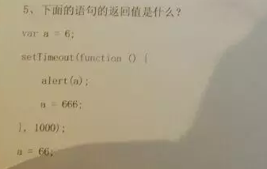66

7.css选择器有类，元素标签，还有id id最高 再是类，再是元素 100 10 1

8.前端页面分为js层 html层 css层



[Cookie, LocalStorage 与 SessionStorage](https://segmentfault.com/a/1190000002723469)

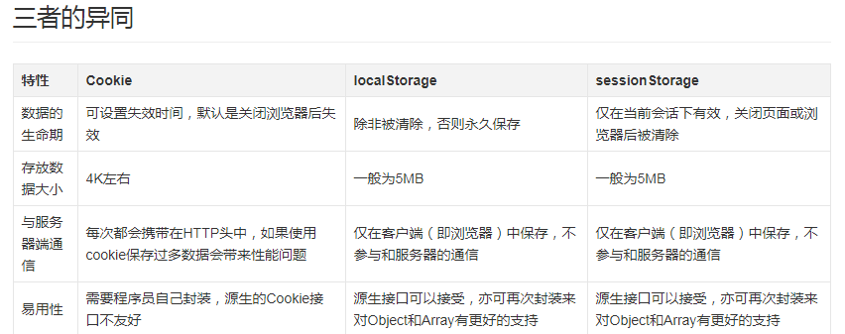

cookie是网站为了标示用户身份而储存在用户本地终端（Client Side）上的数据（通常经过加密）。  
cookie数据始终在同源的http请求中携带（即使不需要），记会在浏览器和服务器间来回传递。  
sessionStorage和localStorage不会自动把数据发给服务器，仅在本地保存。



White-space设置文本不换行 ，一行一直显示

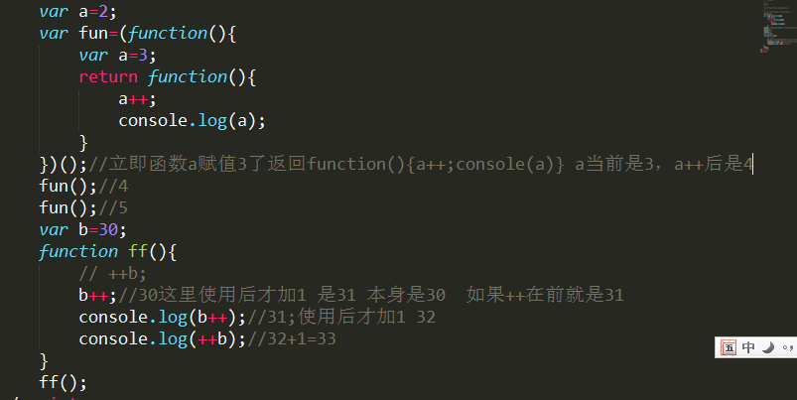

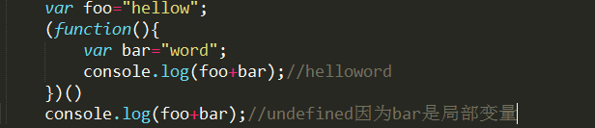

console.log("1");

setTimeout(function(){

console.log("2");

},0);

console.log("3");

//132

ES6新特性

## 箭头函数 类的支持 增强的对象字面量 let && const

## 解构赋值

let [a, b, c] = [1, 2, 3];

//等同于

let a = 1;

let b = 2;

let c = 3;

let命令也用于声明对象，但是作用域为局部。

{

let a = 10;

var b = 1;

}

* 1
* 2
* 3
* 4

在函数外部可以获取到b，获取不到a，因此例如for循环计数器就适合使用let。

const用于声明一个常量，设定后值不会再改变。

const PI = 3.1415;

PI // 3.1415

PI = 3;

求输出

(function(){

var a=b="text";

console.log(a+'d'+b);

//相当于 var a="text",b="text" b是全局变量 a是局部

})()

console.log(b);//test

console.log(a);//undefined

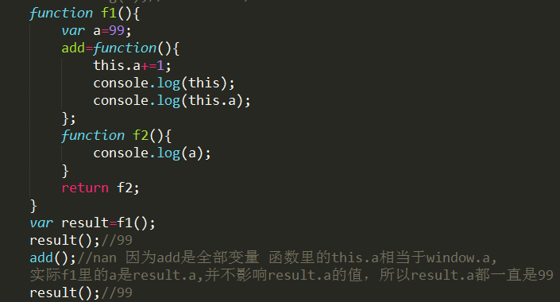

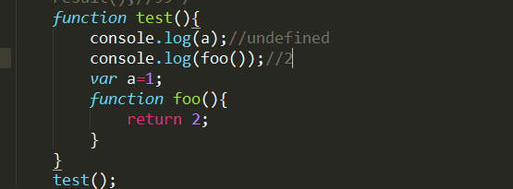

现在各大浏览器通常用采用的垃圾回收有两种方法：标记清除、引用计数。



55

Call(aa,1,3,4) apply(aa,[1,3,4]);

CSS3新特性

动画 变形 3D 背景，边框背景 圆角，阴影，渐变 [CSS3](https://www.baidu.com/s?wd=CSS3&tn=44039180_cpr&fenlei=mv6quAkxTZn0IZRqIHckPjm4nH00T1Y4uWfsnWuhn1bvrjFhnvnv0ZwV5Hcvrjm3rH6sPfKWUMw85HfYnjn4nH6sgvPsT6KdThsqpZwYTjCEQLGCpyw9Uz4Bmy-bIi4WUvYETgN-TLwGUv3EPj0drHTLnj6z)选择器部分

html5:

* 用于绘画的 canvas 元素
* 用于媒介回放的 video 和 audio 元素
* 对本地离线存储的更好的支持
* 新的特殊内容元素，比如 article、footer、header、nav、section
* 新的表单控件，比如 calendar、date、time、email、url、search

css3:

1.   CSS3实现圆角（border-radius），阴影（box-shadow），

2.    对文字加特效（text-shadow、），线性渐变（gradient），旋转（transform）

3.    transform:rotate(9deg) scale(0.85,0.90) translate(0px,-30px) skew(-9deg,0deg);// 旋转,缩放,定位,倾斜

4.    增加了更多的CSS选择器  多背景 rgba

5.    在CSS3中唯一引入的伪元素是 ::selection.

6.    媒体查询，多栏布局

7.    border-image

：与：：区别

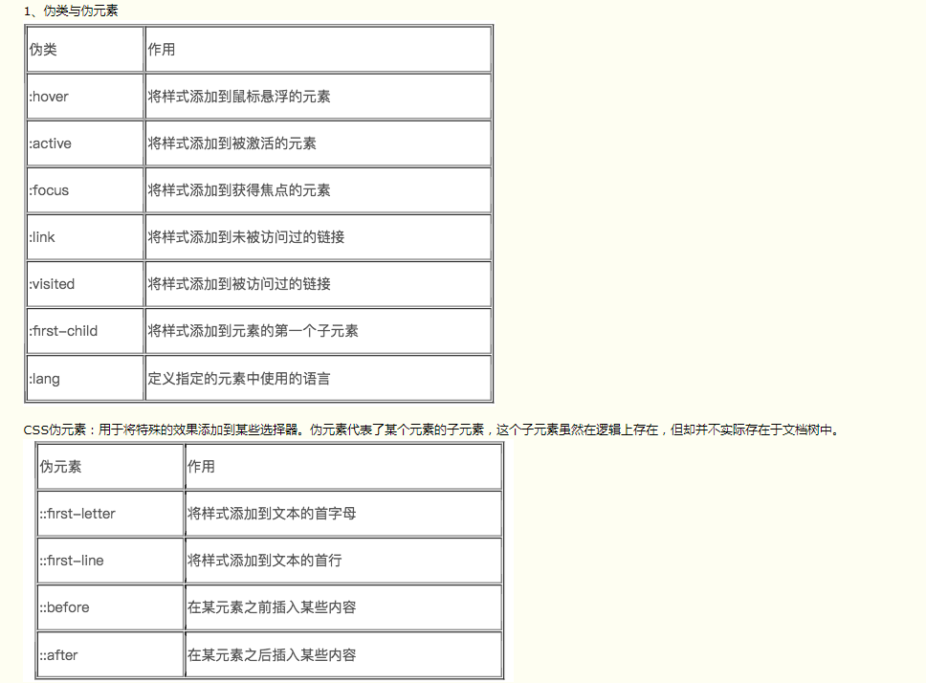、

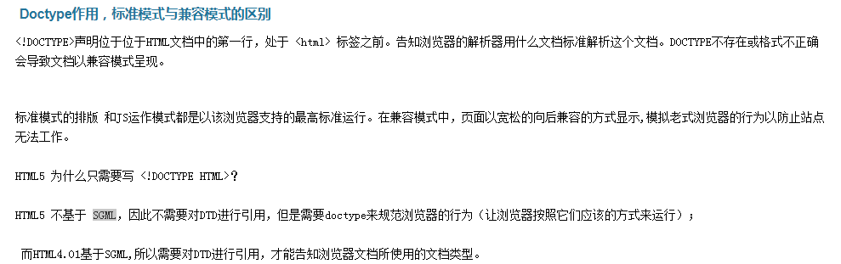SGML标准通用标记语言

link属于XHTML标签，除了加载CSS外，还能用于定义RSS, 定义rel连接属性等作用；而@import是CSS提供的，只能用于加载CSS;

页面被加载的时，link会同时被加载，而@import引用的CSS会等到页面被加载完再加载;

介绍一下你对浏览器内核的理解？

主要分成两部分：渲染引擎(layout engineer或Rendering Engine)和JS引擎。  
渲染引擎：负责取得网页的内容（HTML、XML、图像等等）、整理讯息（例如加入CSS等），以及计算网页的显示方式，然后会输出至显示器或打印机。浏览器的内核的不同对于网页的语法解释会有不同，所以渲染的效果也不相同。所有网页浏览器、电子邮件客户端以及其它需要编辑、显示网络内容的应用程序都需要内核。  
JS引擎则：解析和执行javascript来实现网页的动态效果。

内核 IE Chrome FF Opera